

**UNIVERSIDAD PRIVADA DE TACNA**

**FACULTAD DE INGENIERÍA**

**Escuela Profesional de Ingeniería de Sistemas**

**Proyecto**

Zombie´s War: Ataque Final

**Curso:**

Diseño y creación de videojuegos

**Docente:**

Ing. Patrick Cuadros Quiroga.

**Integrantes:**

* Lostaunau Lozano, Juan Gonzalo - 2019063323
* Poma Manchego, Rene Manuel - 2017057491.
* Salluca Valero, Jhon Francisco -2019063623

Tacna – Perú

2024

|  |  |  |  |  |  |
| --- | --- | --- | --- | --- | --- |
| CONTROL DE VERSIONES | | | | | |
| Versión | Hecha por | Revisada por | Aprobada por | Fecha | Motivo |
| 1.0 | Rene Poma, Jhon Salluca y Juan Lostaunau |  |  | 05/06/2024 | Versión 1.0 |
| 2.0 | Rene Poma, Jhon Salluca y Juan Lostaunau |  |  | 19/06/2024 | Versión 2.0 |

ZOMBIE´S WAR: Ataque Final

Informe SRS

Versión 2.0

**ÍNDICE GENERAL**

I. Generalidades de la Empresa 5

**¡Error! Marcador no definido.**

**¡Error! Marcador no definido.**

**¡Error! Marcador no definido.**

**¡Error! Marcador no definido.**

II. Visionamiento de la Empresa 6

**¡Error! Marcador no definido.**6

**¡Error! Marcador no definido.**6

**¡Error! Marcador no definido.**6

**¡Error! Marcador no definido.**7

**¡Error! Marcador no definido.**7

**¡Error! Marcador no definido.**7

III. Análisis de Procesos 8

**¡Error! Marcador no definido.**8

**¡Error! Marcador no definido.**8

IV Especificación de Requerimientos de Software 9

**¡Error! Marcador no definido.**9

**¡Error! Marcador no definido.**9

**¡Error! Marcador no definido.**10

**¡Error! Marcador no definido.**10

V Fase de Desarrollo 11

**¡Error! Marcador no definido.**11

**¡Error! Marcador no definido.**12

**¡Error! Marcador no definido.**12

**¡Error! Marcador no definido.**14

**¡Error! Marcador no definido.**15

3. Modelo Lógico 21

**¡Error! Marcador no definido.**21

**¡Error! Marcador no definido.**22

**¡Error! Marcador no definido.**23

**¡Error! Marcador no definido.**27

CONCLUSIONES 27

RECOMENDACIONES 28

I. Generalidades de la Empresa

1. Nombre de la Empresa

El nombre de nuestra empresa seria: ShootSafe Innovations

2. Visión

En ShootSafe Innovations, aspiramos a ser líderes en la innovación tecnológica para garantizar la seguridad en el manejo de armas de fuego. Nuestra visión es un mundo donde cada disparo sea seguro, y donde nuestras soluciones de vanguardia ayuden a prevenir accidentes y proteger vidas en entornos de entrenamiento y aplicación de la ley.

3. Misión

Nuestra misión es brindar a nuestros clientes, incluyendo agencias de seguridad, fuerzas armadas y entusiastas del tiro, herramientas avanzadas que mejoren la seguridad, la precisión y la eficiencia en sus prácticas de disparo. Nos comprometemos a la excelencia en la calidad, la innovación continua y el servicio al cliente excepcional en todo lo que hacemos.

4. Organigrama

La organización del equipo de proyecto es fundamental para poder designar las responsabilidades y actividades de cada miembro durante la ejecución de este.

Organigrama de Proyecto

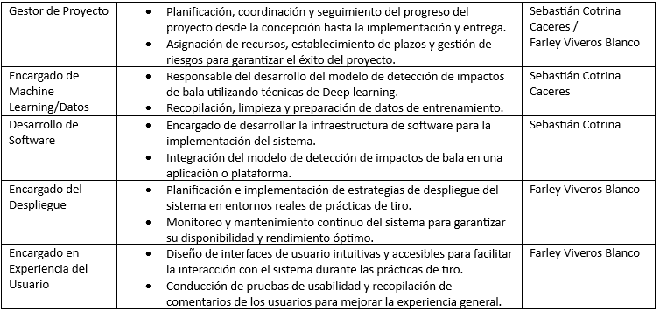  
Fuente: Elaboración Propia

II. Visionamiento de la Empresa

1. Descripción del Problema

La seguridad y la precisión durante las prácticas de tiro son cruciales para prevenir accidentes y garantizar la efectividad en el manejo de armas de fuego. Sin embargo, las evaluaciones de destreza durante las pruebas de licencia pueden ser subjetivas y propensas a errores humanos. Esto crea la necesidad de una solución tecnológica que utilice deep learning para la detección precisa de impactos de bala durante las prácticas de tiro, proporcionando una evaluación objetiva y mejorando la seguridad en el proceso de obtención de licencias y en otros entornos relacionados.

2. Objetivos de Negocios

* Desarrollar una solución tecnológica innovadora que utilice deep learning para la detección precisa de impactos de bala durante las prácticas de tiro.
* Proporcionar una herramienta confiable que mejore la seguridad y la eficacia en las pruebas de destreza para la obtención de licencias de portar armas de fuego.
* Ampliar el alcance del sistema para su implementación en instituciones de prácticas de tiro, fuerzas armadas y otros sectores relacionados.

3. Objetivos de Diseño

* Diseñar un sistema de detección de impactos de bala robusto y preciso que pueda operar en tiempo real durante las prácticas de tiro.
* Integrar la tecnología de detección en una plataforma fácil de usar que proporcione retroalimentación instantánea a los usuarios sobre su desempeño.
* Desarrollar un sistema escalable que pueda adaptarse a diferentes entornos y necesidades, desde pruebas de licencia hasta entrenamiento militar.

4. Alcance del proyecto

* Desarrollar un sistema completo de detección de impactos de bala que incluya hardware (cámaras) y software (algoritmos de deep learning, interfaz de usuario).
* Realizar pruebas exhaustivas del sistema en entornos simulados y reales para garantizar su precisión y confiabilidad.
* Implementar el sistema inicialmente en pruebas de licencia de portar armas de fuego, con miras a expandir su uso a otras aplicaciones.

5. Viabilidad del Sistema

* La aplicación de la tecnología de deep learning en la detección de impactos de bala tiene el potencial de ofrecer una solución altamente precisa y eficaz.
* Existe una demanda creciente de herramientas de evaluación objetiva y tecnológicamente avanzadas en el campo de la seguridad y el manejo de armas de fuego.
* Se llevará a cabo un análisis detallado de costos y beneficios para asegurar la viabilidad económica y la rentabilidad a largo plazo del sistema.

6. Información obtenida del Levantamiento de Información

* Retroalimentación de expertos en seguridad y manejo de armas de fuego sobre la necesidad de herramientas de evaluación más objetivas y precisas.
* Investigación de mercado que destaca la demanda de soluciones tecnológicas innovadoras en el ámbito de las pruebas de destreza para la obtención de licencias de armas de fuego.
* Consultas con instituciones de prácticas de tiro y fuerzas armadas para comprender mejor las necesidades específicas y los requisitos del sistema.

III. Análisis de Procesos

a) Diagrama del Proceso Actual – Diagrama de actividades

El proceso actual que se mantiene en el área de la entidad que se encarga de la expedición de licencias es la siguiente:

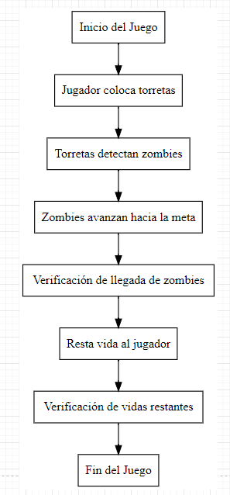  
Fuente: Elaboración Propia

b) Diagrama del Proceso Propuesto – Diagrama de actividades Inicial

La implementación del sistema traerá consigo la automatización del proceso de evaluación, tal como se puede observar en el siguiente diagrama propuesto:

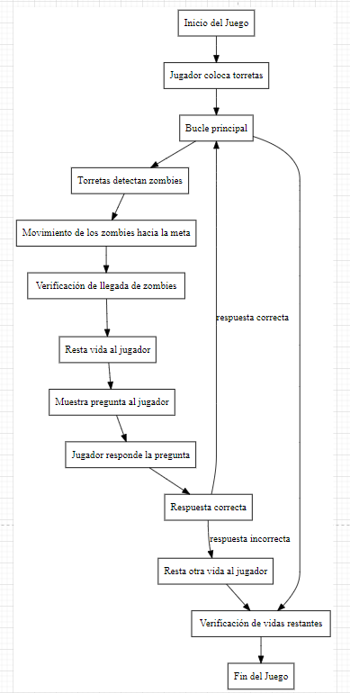  
 Fuente: Elaboración Propia

IV Especificación de Requerimientos de Software

a) Cuadro de Requerimientos funcionales Inicial

Los siguientes requerimientos fueron resultado del primer análisis de las necesidades que tiene la entidad para el proceso de evaluación de examen de tiro.

Cuadro de Requerimientos funcionales Inicial

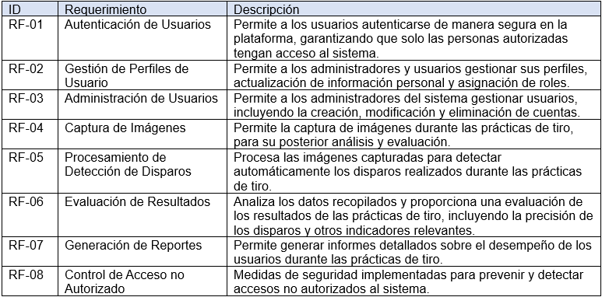  
Fuente: Elaboración Propia

b) Cuadro de Requerimientos No funcionales

Dentro de la implementación del sistema, se aseguran aspectos que van a mejorar la experiencia del usuario al momento de utilizarlo, tales como:

Cuadro de Requerimientos No Funcionales

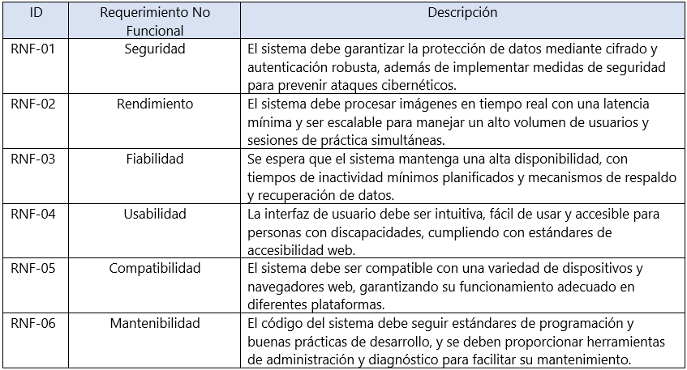  
Fuente: Elaboración Propia

c) Cuadro de Requerimientos funcionales Final

El análisis de la primera versión de los requerimientos que se plantearon dieron como resultado tres requerimientos que van a ayudar a que el sistema sea más robusto, y que los usuarios tengan una mejor experiencia y resultados en cuanto al sistema.

Cuadro de Requerimientos funcionales Final

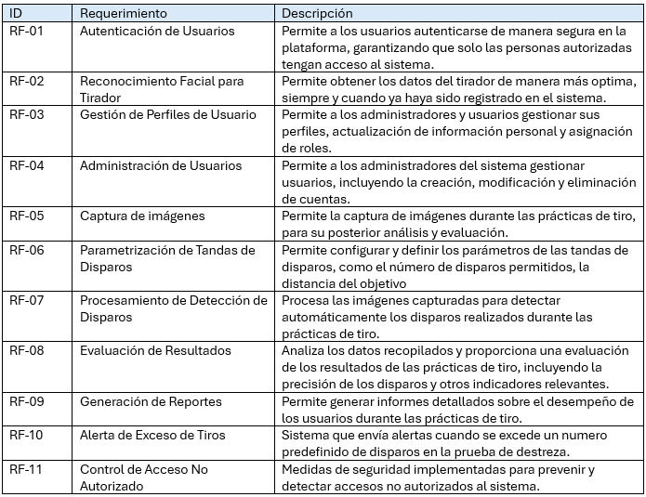  
Fuente: Elaboración Propia

d) Reglas de Negocio

* Seguridad de Acceso:
  + Solo los usuarios autenticados pueden acceder al sistema.
  + Se debe implementar un protocolo de autenticación sólido, como el uso de contraseñas seguras o autenticación de dos factores.
* Privacidad de Datos:
  + Los datos de los usuarios deben estar protegidos mediante cifrado para garantizar su confidencialidad.
* Rendimiento del Sistema:
  + El sistema debe procesar las imágenes de forma rápida y eficiente, con una latencia mínima.
  + Se debe realizar un monitoreo regular del rendimiento del sistema para garantizar que pueda manejar cargas de trabajo variables y picos de actividad.
* Usabilidad de la Interfaz de Usuario:
  + La interfaz de usuario debe ser intuitiva y fácil de usar, con elementos de diseño claros y navegación sencilla.
  + Se deben proporcionar instrucciones claras y ayuda contextual para guiar a los usuarios a través del sistema.

V. Fase de Desarrollo

1. Perfiles de Usuario

* Operadores de SUCAMEC: Funcionarios encargados de analizar la información proporcionada por el sistema durante el proceso de evaluación y seguimiento de licencias. Supervisan y registran las prácticas de tiro de los solicitantes y titulares de licencias para su posterior análisis por parte del sistema.
* Técnicos en Informática de SUCAMEC: Personal técnico responsable de la operación y mantenimiento del sistema a nivel técnico.

2. Modelo Conceptual

a) Diagrama de Paquetes

El desarrollo del sistema se va dividir en paquetes, utilizando el patrón de arquitectura de software “MVC”, para que así el software pueda ser escalable y entendible al momento de realizar mejoras o de hacerle el mantenimiento respectivo.

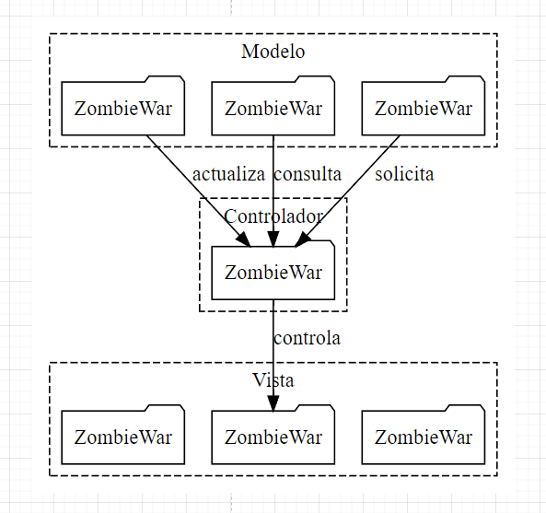

Diagrama de paquetes  
Fuente: Elaboración propia

Descripción de cada Paquete:

1. Paquete UI:
   * Descripción: Este paquete contiene todas las clases relacionadas con la interfaz de usuario, incluidas las pantallas de inicio, resultados y configuraciones del examen.
   * Clases Principales: Inicio, Resultados
2. Controladores
   * Descripción: Contiene los controladores que manejan la lógica de interacción entre la UI y los servicios de procesamiento de datos y reconocimiento.
   * Clases Principales: ExamenController, UsuarioController
3. Reconocimiento
   * Descripción: Agrupa las clases encargadas del reconocimiento facial y de las balas, utilizando algoritmos de visión por computadora y aprendizaje automático.
   * Clases Principales: ReconocedorFacial, ReconocedorBalas
4. Modelos
   * Descripción: Incluye las clases que representan los datos y la lógica de negocio del sistema, como los usuarios, los resultados de los exámenes y los detalles de los disparos.
   * Clases Principales: Usuario, Resultado, DetalleDisparo, Historial
5. Persistencia
   * Descripción: Este paquete gestiona la interacción con la base de datos, incluyendo guardar y recuperar información de los usuarios y resultados de los exámenes.
   * Clases Principales: GestorDB
6. Utilidades
   * Descripción: Contiene clases auxiliares que ofrecen servicios transversales como logging, configuración y herramientas de análisis de datos.
   * Clases Principales: ConfigManager

b) Diagrama de Casos de Uso

El diagrama de casos de uso ofrece una representación visual clara y estructurada de las interacciones entre el operador del sistema y las funcionalidades que éste ofrece, obtenidas del análisis de los requerimientos planteados. Tales como el inicio de sesión para el operador, el registro de cada tirador mediante reconocimiento facial, la habilitación del examen de disparo para los tiradores registrados, visualizar los resultados generales de los tiradores, el historial de tiradores en el cual se muestra a detalles los resultados de los tiradores y la configuración del sistema para el operador en la cual va poder realizar ajustes dentro del sistema.

Diagrama de Casos de Uso

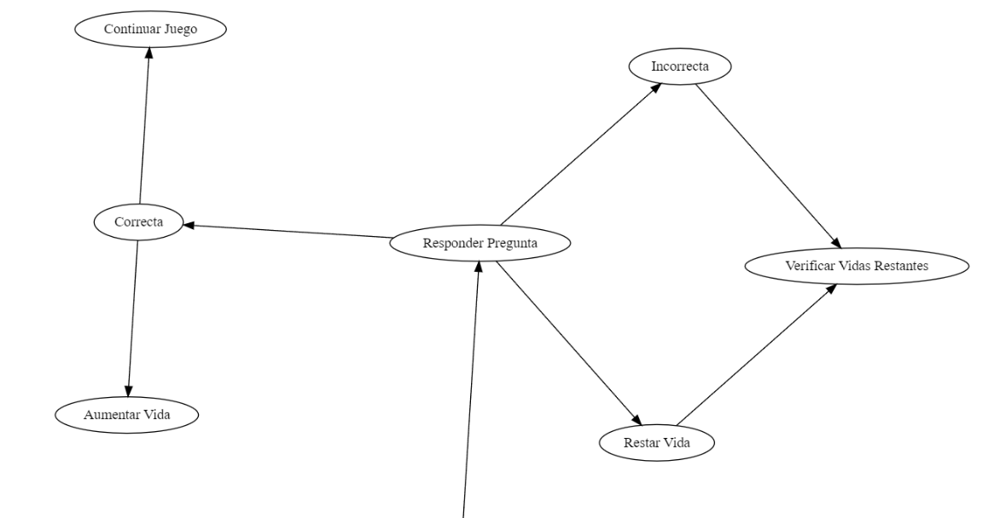

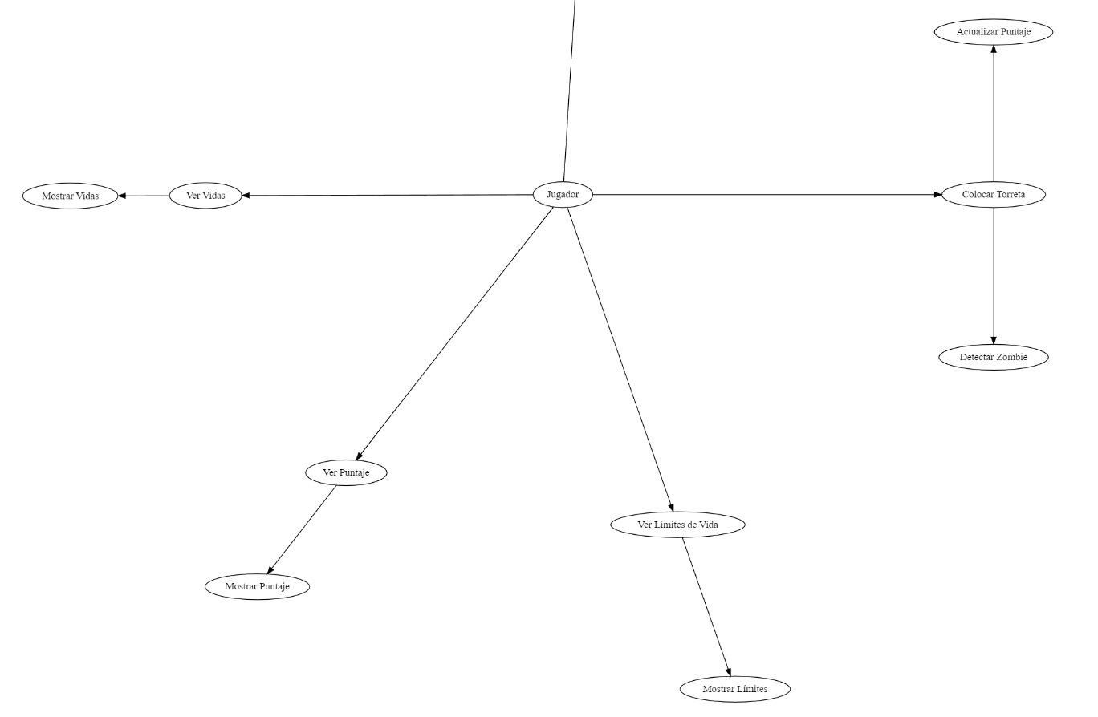

Fuente: Elaboración propia

c) Escenarios de Caso de Uso (narrativa)

Caso de Uso: Iniciar Sesión

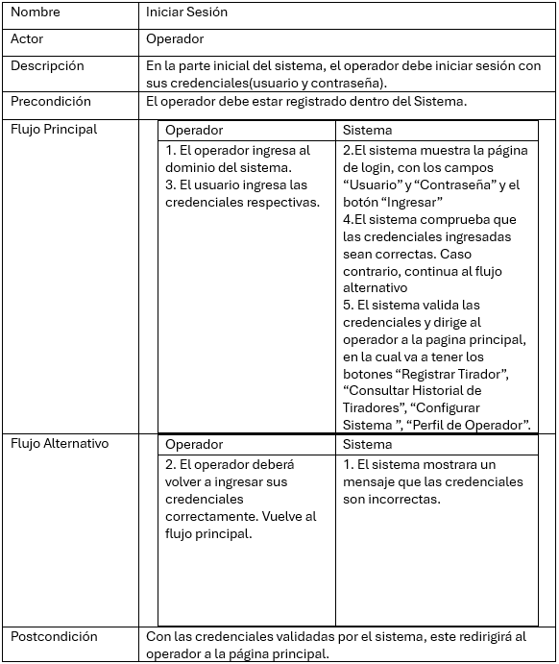

Fuente: Elaboración Propia

Caso de Uso: Registrar Tirador

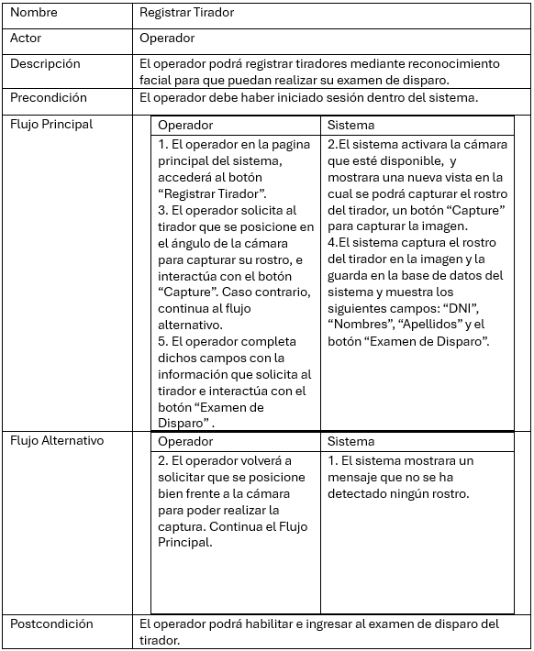

Fuente: Elaboración Propia

Caso de Uso: Habilitar Examen de Disparo

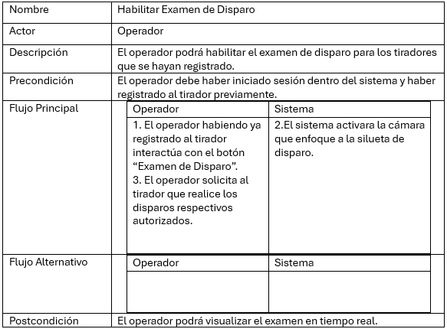

Fuente: Elaboración Propia

Caso de Uso: Capturar Silueta de Disparo

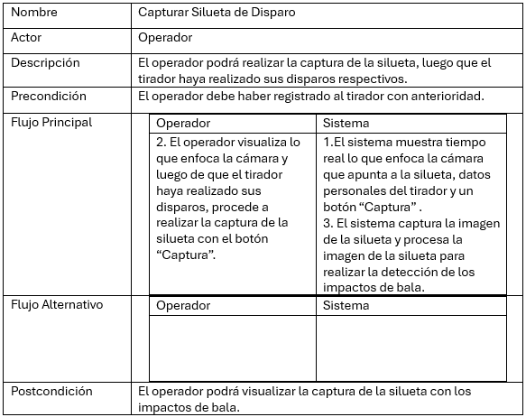

Fuente: Elaboración Propia

Caso de Uso: Evaluar Calificación de los impactos de bala

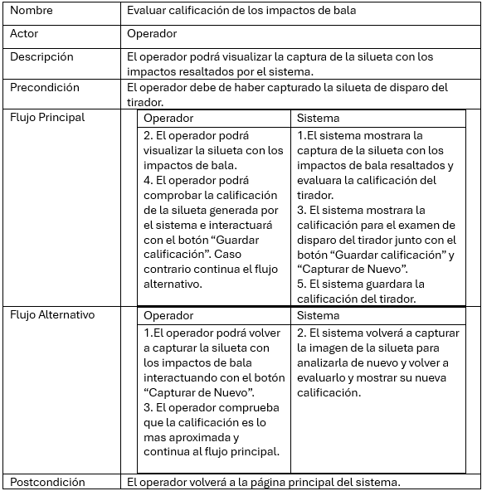

Fuente: Elaboración Propia

Caso de Uso: Visualizar Resultado

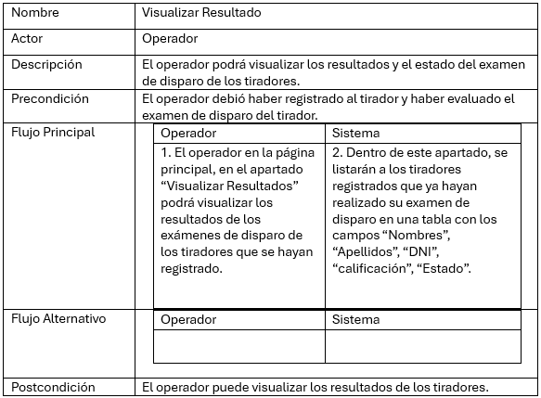

Fuente: Elaboración Propia

Caso de Uso: Consultar Historial de Tiradores

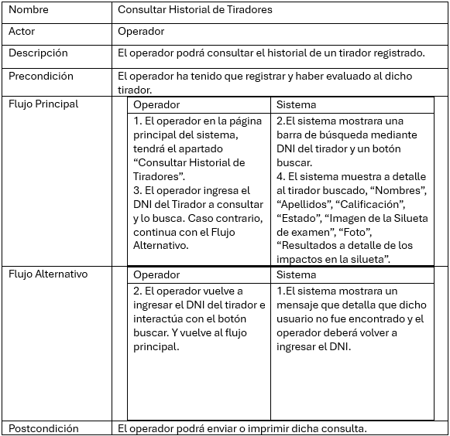

Fuente: Elaboración Propia

Caso de Uso: Configurar Sistema

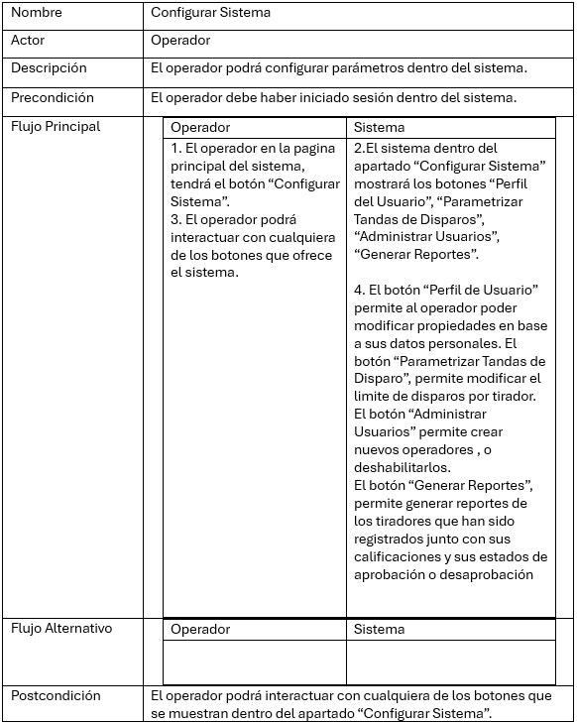

Fuente: Elaboración Propia

3. Modelo Lógico

1. Análisis de Objetos

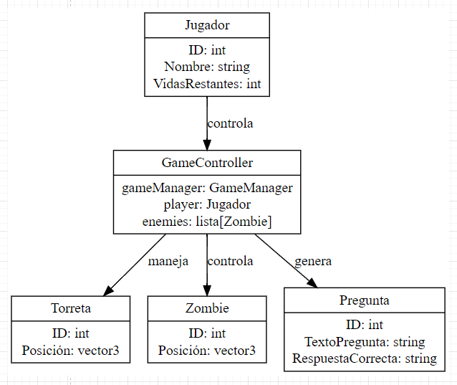

Analisis de Objetos

Fuente: Elaboración Propia

b) Diagrama de Actividades con objetos

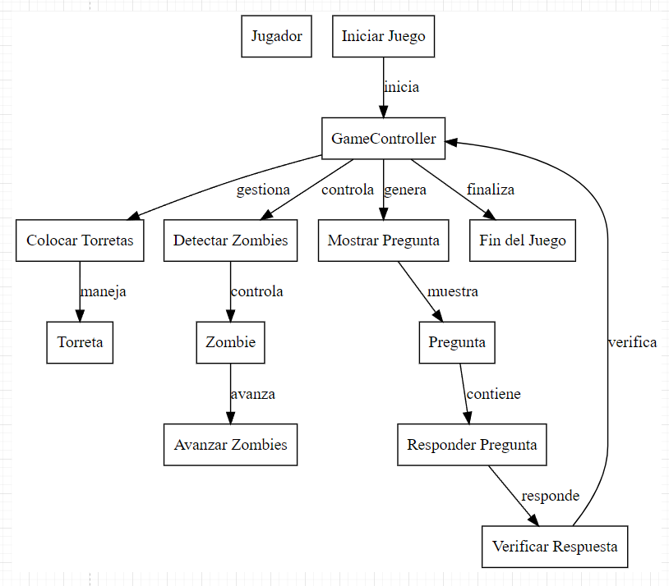

Diagrama de Actividades con Objetos

Fuente: Elaboración Propia

c) Diagrama de Secuencia

* Diagrama de Secuencia

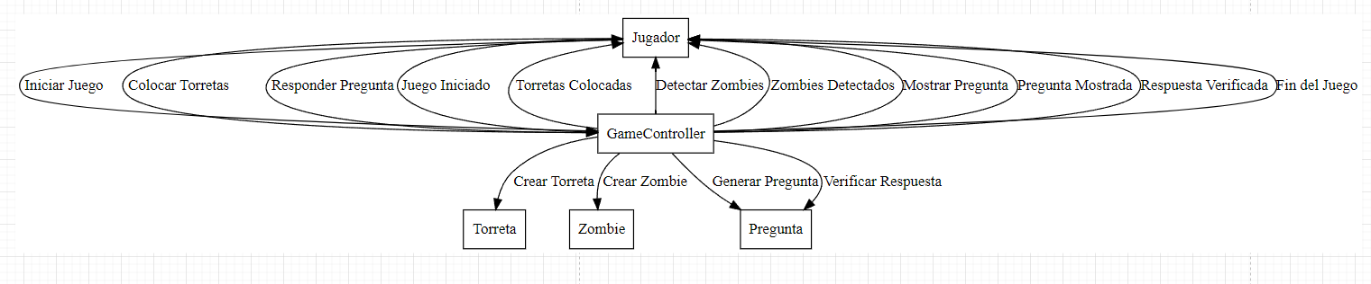

d) Diagrama de Clases

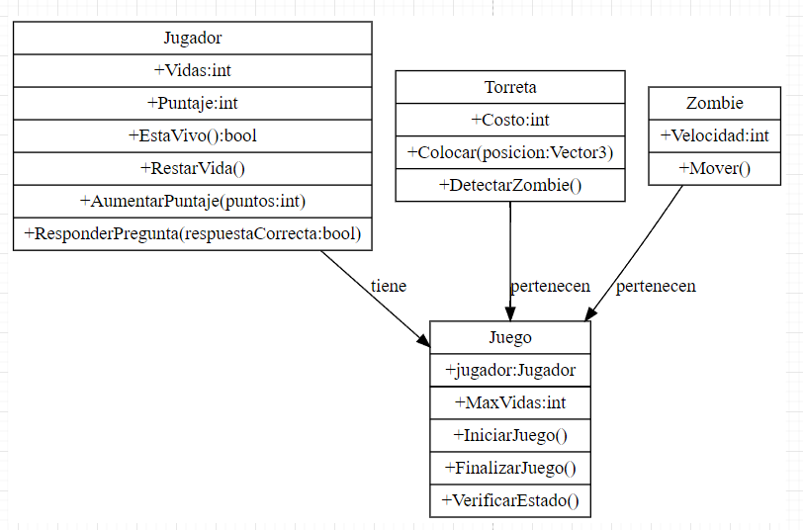

Diagrama de clases

Fuente: Elaboración propia

CONCLUSIONES

* Necesidad de Innovación en Juegos de Tower Defense: Existe una clara necesidad de incorporar elementos innovadores en los juegos de tower defense para mantener el interés y la participación de los jugadores. "Zombie's War: Ataque Final" ha demostrado que la combinación de mecánicas de tower defense con puzzles y preguntas puede ofrecer una experiencia única y atractiva para los jugadores.
* Importancia de la Experiencia del Jugador: La integración de puzzles y preguntas no solo añade variedad al juego, sino que también promueve el pensamiento crítico y la resolución de problemas. Esto mejora significativamente la experiencia del jugador, haciéndola más enriquecedora y educativa.
* Potencial Educativo de los Videojuegos: "Zombie's War: Ataque Final" ha demostrado que los videojuegos pueden ser una herramienta efectiva para el aprendizaje. Al incluir preguntas y desafíos educativos, el juego no solo entretiene, sino que también educa a los jugadores, haciendo del aprendizaje una parte divertida y emocionante de la experiencia de juego.efectiva.

RECOMENDACIONES

* Incorporación de Contenido Adicional: Se recomienda continuar desarrollando contenido adicional que mantenga la frescura y el desafío del juego. Esto podría incluir nuevos tipos de puzzles, preguntas, y niveles que incrementen progresivamente la dificultad.
* Fomento de la Interacción Social: Incluir características que promuevan la interacción social, como modos multijugador, tablas de clasificación y eventos en línea, puede aumentar el compromiso de los jugadores y fomentar una comunidad activa en torno al juego.
* Optimización y Actualización Constante: Realizar actualizaciones periódicas del juego para corregir errores, optimizar el rendimiento y añadir nuevas funcionalidades. Esto asegurará que el juego se mantenga relevante y disfrutable para los jugadores a largo plazo.
* Evaluación y Retroalimentación del Usuario: Implementar mecanismos para recopilar y analizar la retroalimentación de los jugadores. Esto ayudará a identificar áreas de mejora y ajustar el contenido y las mecánicas del juego según las preferencias y sugerencias de los usuarios.